**„EU peníze školám“**

**Projekt DIGIT – digitalizace výuky na ISŠTE Sokolov**

**reg.č. CZ.1.07/1.5.00/34.0496**

|  |  |
| --- | --- |
| **III/2 Inovace a zkvalitnění výuky prostřednictvím ICT** | **VY_32_INOVACE_8_1_16** |
| **Název vzdělávacího materiálu** | Automatizace – elektronické systémy a zpětná vazba – Vlečný (sledovací) stabilizátor napětí |
| **Jméno autora** | Ing. Luboš Látal |
| **Tematická oblast** | Automatizace - elektronické systémy a zpětná vazba |
| **Vzdělávací obor** | 26-41-M/01 Elektrotechnika |
| **Předmět** | Elektrotechnická měření |
| **Ročník** | 3. |
| **Rozvíjené klíčové kompetence** | Žák aktivně rozvíjí získané poznatky pro uplatnění v praxi. Rozvoj technického myšlení |
| **Průřezové téma** | Elektronika, matematika |
| **Časový harmonogram** | 1 vyučovací hodina |
| **Použitá literatura a zdroje** | Elektrotechnická měření, J. Husman, M. Marťak, J. Koudelka, SNTL 1989 |
| **Pomůcky a prostředky** | Interaktivní tabule, dataprojektor |
| **Anotace** | Vlečný (sledovací) stabilizátor napětí, neinvertující zesilovač, tranzistor |
| **Způsob využití výukového materiálu ve výuce** | Výklad, cvičení, test |
| **Datum (období) vytvoření vzdělávacího materiálu** | Srpen 2013 |

*Tento výukový materiál je plně v souladu s Autorským zákonem (jsou zde dodržována všechna autorská práva).*

*Pokud není uvedeno jinak, autorem textů a obrázků je Ing. Luboš Látal.*

**Automatizace - elektronické systémy a zpětná vazba**

**Automatizace – elektronické systémy a zpětná vazba – Vlečný (sledovací) stabilizátor napětí**

**Vlečný (sledovací) stabilizátor napětí viz (obr. 1) :**

Dokažte, že výstupní napětí stabilizátoru jsou





, je-li

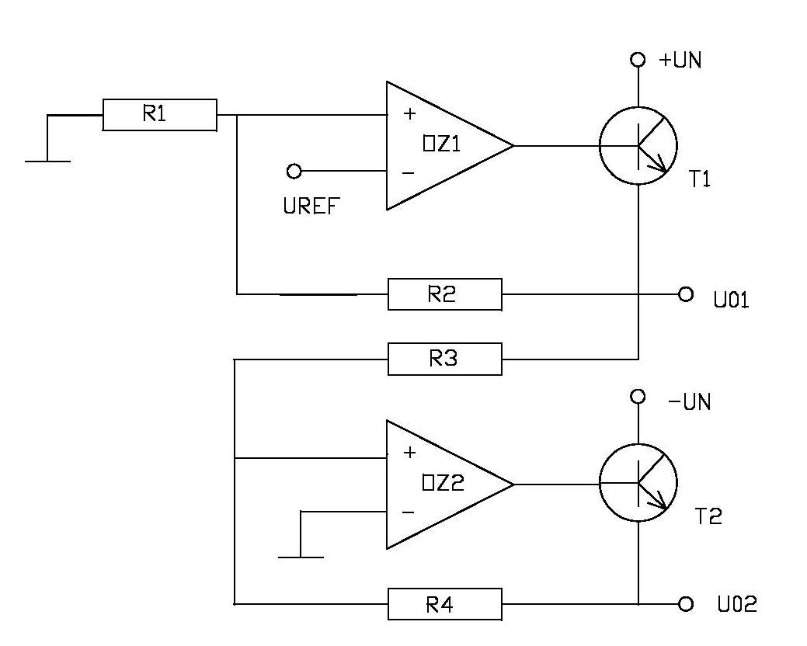

Obr. 1 Vlečný (sledovací) stabilizátor napětí

Je samozřejmé, že OZ1 tvoří neinvertující zesilovač napětí UREF, přičemž výstup je

proudově „zesílen“ tranzistorem T1.

Proto platí



Operační zesilovač OZ2 tvoří neinvertující zesilovač napětí U01.

Proto



Když uspořádáme zdroje dle obrázku (obr. 1), vede zkratování výstupu U01 i

k výpadku napětí U02.

Zkratování výstupu U02 ovšem napětí U01 neovlivní.

Cvičení

1. **Do daného obrázku vlečného (sledovacího) stabilizátoru napětí dopiš jednotlivé veličiny popisující tento stabilizátor.**

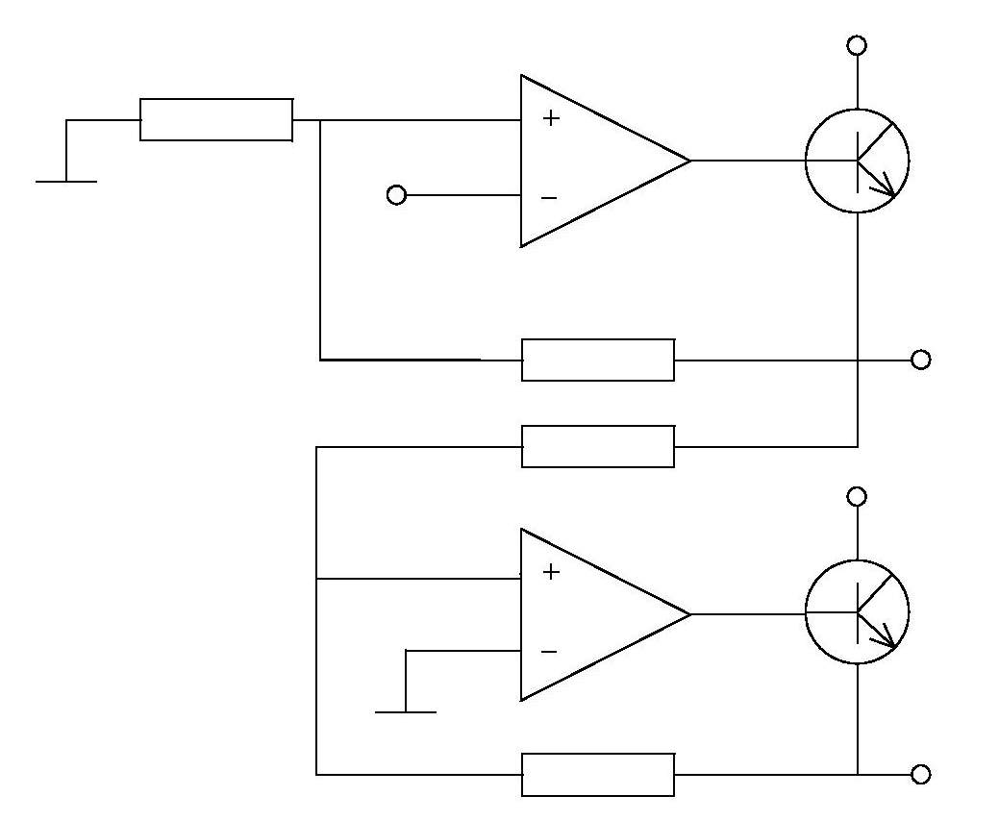

1. **Po provedení důkazu, zkus napsat vztah, který vyplývá z toho, že operační zesilovač OZ2 tvoří invertující zesilovač napětí U01.**

**Test**

1. **Vlečnému stabilizátoru napětí se také jinak říká?**
   1. sledovací stabilizátor napětí
   2. nesledovací stabilizátor napětí
   3. pasivní stabilizátor napětí
   4. aktivní stabilizátor napětí

**2. Vezmeme-li v potaz, že je samozřejmé, že OZ1 tvoří**

**neinvertující zesilovač napětí UREF, přičemž výstup je proudově**

**„posílen“ tranzistorem T1, potom platí který z následujících**

**vztahů?**



a)



b)



c)

d) nemusí platit žádný vztah

**3. Zkratování výstupu U02 napětí U01 …….?**

a) ovlivní

b) neovlivní

c) někdy ovlivní a někdy neovlivní

d) vůbec není třeba uvažovat, co se stane s napětím U01